北京黎明文仪家具有限公司

大类 | 小类 | 产品 | 编号 | 规格 | 材质配置 | 投报价格（元） | 产品图样
办公室家具 | 桌类 | 办公桌（有副台） | 1 | 主台2200*1100*760  副台  1400*550*660 | 办公桌构成：主台、副台、三屉活动推柜。  基材：选用E1级优质大亚品牌环保中纤板，甲醛释放量本次检测值0.024mg/m³。  饰面材料：双面贴大西洋一级胡桃木天然木皮（可根据甲方要求更换树种），木皮厚度0.6。  封边：台面使用楸木实木封边，封边条厚度20mm，木材含水率8%—12%；走线孔内缘及隐蔽部位全部做封闭处理。实木封边采用含实木于内的整体贴面先进工艺。  油漆：采用华润品牌环保优质水性漆，水性隐孔亚光环保双面涂饰。采用国内最先进水性漆机器人喷涂生产线工艺。板材通过打磨生产线进行六面砂光打磨。生产线末端增加12米长光固化工艺，漆膜硬度达到3H以上。  胶粘剂：采用优质 “绿洲”牌环保胶粘剂，游离甲醛释放量本次未检出。  五金件：采用海福乐品牌三节静音滑轨、铰链，BMB品牌锁具、国产中威品牌尼龙纤维合成脚轮。  结构性能描述：主台面带薄抽，带合理走线功能；三屉活动推柜（配BMB优质连杆锁）下屉下设前置导向轮；副台可移动，下设柜门及抽屉，带合理走线功能，门内设搁板，柜门配BMB优质锁具。 | 4480.00  （司局级） | 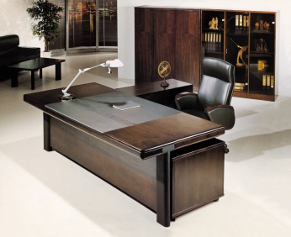
 |  |  | 2 | 主台2000*1000*760  副台  1200*500*660 |  | 3000.00 | 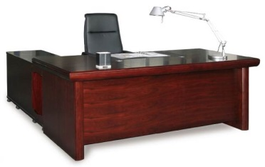
 |  |  | 3 | 主台1800*1000*760  副台  1200*500*660 |  | 2980.00 | 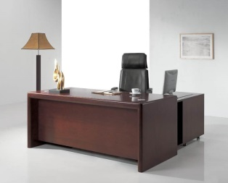
 |  |  | 4 | 主台1600*800*760  副台  1200*400*660 |  | 2960.00 | 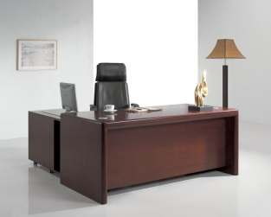
 |  | 办公桌（无副台） | 5 | 1600*800*760 | 基材：选用E1级优质大亚品牌环保中纤板，甲醛释放量本次检测值0.024mg/m³。  饰面材料：双面贴大西洋一级胡桃木天然木皮（可根据甲方要求更换树种），木皮厚度0.6。  封边：台面使用楸木实木封边，封边条厚度20mm，木材含水率8%—12%；走线孔内缘及隐蔽部位全部做封闭处理。实木封边采用含实木于内的整体贴面先进工艺。  油漆：采用华润品牌环保优质水性漆，水性隐孔亚光环保双面涂饰。采用国内最先进水性漆机器人喷涂生产线工艺。板材通过打磨生产线进行六面砂光打磨。生产线末端增加12米长光固化工艺，漆膜硬度达到3H以上。  胶粘剂：采用优质 “绿洲”牌环保胶粘剂，游离甲醛释放量本次未检出。  五金件：采用海福乐品牌三节静音滑轨、铰链，BMB品牌锁具。  结构性能描述：一侧为三屉固定柜（连锁）；另一侧上部一个抽屉，下部带有活动搁板的单门柜；中间抽屉。带合理走线功能。 | 2760.00 | 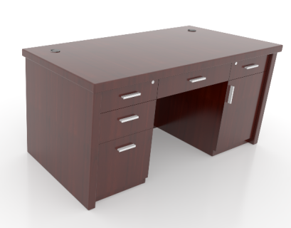
 |  | 办公桌A | 6 | 1500*750*760 | 基材：选用E1级优质大亚品牌环保中纤板，甲醛释放量本次检测值0.024mg/m³。  饰面材料：双面贴大西洋一级胡桃木天然木皮（可根据甲方要求更换树种），木皮厚度0.6。  封边：台面使用楸木实木封边，封边条厚度20mm，木材含水率8%—12%；走线孔内缘及隐蔽部位全部做封闭处理。实木封边采用含实木于内的整体贴面先进工艺。  油漆：采用华润品牌环保优质水性漆，水性隐孔亚光环保双面涂饰。采用国内最先进水性漆机器人喷涂生产线工艺。板材通过打磨生产线进行六面砂光打磨。生产线末端增加12米长光固化工艺，漆膜硬度达到3H以上。  胶粘剂：采用优质 “绿洲”牌环保胶粘剂，游离甲醛释放量本次未检出。  五金件：采用海福乐品牌三节静音滑轨、铰链，BMB品牌锁具。  结构性能描述：两头沉结构。 | 2600.00 | 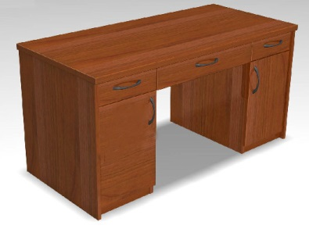
 |  | 办公桌B | 7 | 1400*700*760 | 基材：选用E1级优质大亚品牌环保中纤板，甲醛释放量本次检测值0.024mg/m³。  饰面材料：双面贴大西洋一级胡桃木天然木皮（可根据甲方要求更换树种），木皮厚度0.6。  封边：台面使用楸木实木封边，封边条厚度20mm，木材含水率8%—12%；走线孔内缘及隐蔽部位全部做封闭处理。实木封边采用含实木于内的整体贴面先进工艺。  油漆：采用华润品牌环保优质水性漆，水性隐孔亚光环保双面涂饰。采用国内最先进水性漆机器人喷涂生产线工艺。板材通过打磨生产线进行六面砂光打磨。生产线末端增加12米长光固化工艺，漆膜硬度达到3H以上。  胶粘剂：采用优质 “绿洲”牌环保胶粘剂，游离甲醛释放量本次未检出。  五金件：采用海福乐品牌三节静音滑轨、铰链，BMB品牌锁具。  结构性能描述：两头沉结构。 | 2500.00
 |  | 办公桌C | 8 | 1200*600*760 | 基材：选用E1级优质大亚品牌环保中纤板，甲醛释放量本次检测值0.024mg/m³。  饰面材料：双面贴大西洋一级胡桃木天然木皮（可根据甲方要求更换树种），木皮厚度0.6。  封边：台面使用楸木实木封边，封边条厚度20mm，木材含水率8%—12%；走线孔内缘及隐蔽部位全部做封闭处理。实木封边采用含实木于内的整体贴面先进工艺。  油漆：采用华润品牌环保优质水性漆，水性隐孔亚光环保双面涂饰。采用国内最先进水性漆机器人喷涂生产线工艺。板材通过打磨生产线进行六面砂光打磨。生产线末端增加12米长光固化工艺，漆膜硬度达到3H以上。  胶粘剂：采用优质 “绿洲”牌环保胶粘剂，游离甲醛释放量本次未检出。  五金件：采用海福乐品牌三节静音滑轨、铰链，BMB品牌锁具。  结构性能描述：桌面下并排三屉。 | 2200.00 | 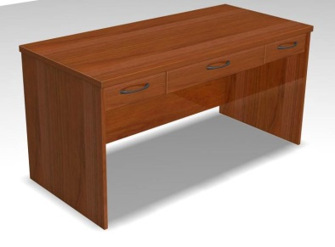
 |  | 办公桌D | 9 | 1500*750*760 | 板材：选用吉林森工露水河牌E1级环保三聚氰胺饰面板，甲醛释放量本次检测值0.016mg/m³。板面厚度为25mm，承重力强，尺寸稳定性好。  封边：所有板件双贴面，封四边（隐蔽部位均封闭处理）。所有外部封边采用与板件颜色、纹理配套的2mm厚优质PVC封边带。  胶粘剂：优质“绿洲”牌白乳胶，游离甲醛释放量未检出。  五金件：采用海福乐品牌三节静音滑轨、铰链，BMB品牌锁具。  结构性能描述：桌面下并排三屉，左右各加单开板门，内配活动搁板一块。 | 1800.00 | 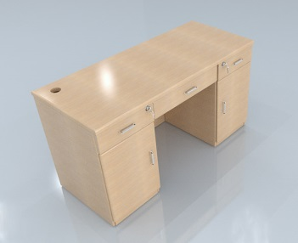
 |  | 屏风工作位A | 10 | 1600*1600*760/1200 | 屏风结构：  屏风为上海宝钢全钢结构，厚度40，屏风内部绝不使用人造板。内框架采用1.5厚上海宝钢冷轧钢板，铝合金盖板厚1.5，表面阳极氧化/静电喷塑处理。  桌面上屏风上部为磨砂玻璃，下部为0.8厚上海宝钢冷轧钢板，台湾颐达麻绒面料覆面。桌面下为冲点0.8厚上海宝钢冷轧钢板。  台面：  板材：基材采用吉林森工露水河牌E1级三聚氰胺饰面人造板，甲醛释放量本次检测值0.016mg/m³。  工艺：所有板件双贴面，封四边（隐蔽部位均封闭处理）。所有外部封边采用与板件颜色、纹理配套的2mm厚优质PVC封边带。  结构：  两侧配木制固定柜。桌面下配键盘托、主机架。桌面上有走线孔，桌面上、下屏风均有多媒体插座。 | 2980.00
 |  | 屏风工作位B | 11 | 1800*1800*760/1200 |  | 3000.00
 | 柜类 | 文件柜 | 12 | 900*420*2000  上玻、下板 | 基材：选用E1级优质大亚品牌环保中纤板，甲醛释放量本次检测值0.024mg/m³；  饰面材料：双面贴大西洋一级胡桃木天然木皮（可根据甲方要求更换树种），木皮厚度0.6。  封边：使用与木皮材质一致的实木封边，隐蔽部位全部做封闭处理。  油漆：采用华润品牌环保优质水性漆，水性隐孔亚光环保双面涂饰。采用国内最先进水性漆机器人喷涂生产线工艺。板材通过打磨生产线进行六面砂光打磨。生产线末端增加12米长光固化工艺，漆膜硬度达到3H以上。  胶粘剂：采用优质 “绿洲”牌环保胶粘剂，游离甲醛释放量本次未检出。  五金件：采用海福乐品牌三节静音滑轨、铰链，BMB锁具，配杜邦优质尼龙脚垫。  结构性能描述：上、下门均为对开门，带锁，搁板厚25。上门内设二块可调搁板，下门内设一块可调搁板。 | 1000.00 | 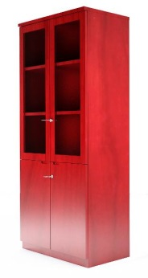
 |  |  | 13 | 900*420*2000  四板门 |  | 1000.00 | 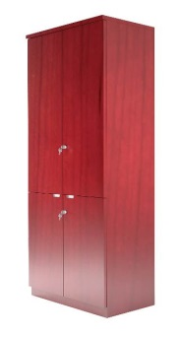
 |  | 书柜 | 14 | 900*420*2000  通体木框玻璃门 | 基材：选用E1级优质大亚品牌环保中纤板，甲醛释放量本次检测值0.024mg/m³；  饰面材料：双面贴大西洋一级胡桃木天然木皮（可根据甲方要求更换树种），木皮厚度0.6。  封边：使用与木皮材质一致的实木封边，隐蔽部位全部做封闭处理。  油漆：采用华润品牌环保优质水性漆，水性隐孔亚光环保双面涂饰。采用国内最先进水性漆机器人喷涂生产线工艺。板材通过打磨生产线进行六面砂光打磨。生产线末端增加12米长光固化工艺，漆膜硬度达到3H以上。  胶粘剂：采用优质 “绿洲”牌环保胶粘剂，游离甲醛释放量本次未检出。  五金件：采用海福乐品牌三节静音滑轨、铰链，BMB锁具，配杜邦优质尼龙脚垫。  结构性能描述：上、下门均为对开门，带锁，搁板厚25。上门内设二块可调搁板，下门内设一块可调搁板。 | 1200.00
 |  |  | 15 | 900*420*2000  上玻、下板 |  | 1200.00 | 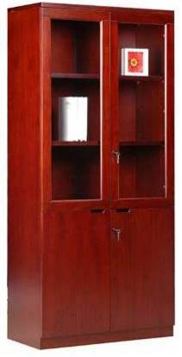
 |  | 更衣柜 | 16 | 600*600*2000 | 基材：选用E1级优质大亚品牌环保中纤板，甲醛释放量本次检测值0.024mg/m³；  饰面材料：双面贴大西洋一级胡桃木天然木皮（可根据甲方要求更换树种），木皮厚度0.6。  封边：使用与木皮材质一致的实木封边，隐蔽部位全部做封闭处理。  油漆：采用华润品牌环保优质水性漆，水性隐孔亚光环保双面涂饰。采用国内最先进水性漆机器人喷涂生产线工艺。板材通过打磨生产线进行六面砂光打磨。生产线末端增加12米长光固化工艺，漆膜硬度达到3H以上。  胶粘剂：采用优质 “绿洲”牌环保胶粘剂，游离甲醛释放量本次未检出。  五金件：采用海福乐品牌三节静音滑轨、铰链，BMB锁具，配杜邦优质尼龙脚垫。  结构性能描述：通体单开门，带锁，配衣帽钩，内有两块固定搁板，搁板厚度25。横向不锈钢挂衣杆，门内侧装半身镜。 | 1000.00 | 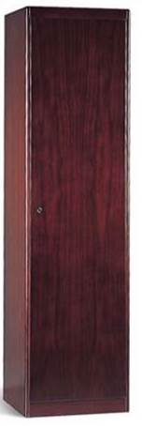
 |  |  | 17 | 900*600*2000 | 柜体结构：选用吉林森工露水河牌E1级环保优质三聚氰胺饰面人造板，甲醛释放量本次检测值0.016mg/m³。2mm厚PVC封边，隐蔽部位全部做封闭处理。  门板及其他正面可视部件:基材选用E1级大亚品牌环保中纤板，双面贴大西洋一级胡桃木天然木皮（可根据甲方要求更换树种），木皮厚度0.6，实木封边。双面均衡涂饰华润品牌优质水性漆，水性隐孔亚光环保双面涂饰，漆膜硬度达到3H以上。  胶粘剂：优质“绿洲”牌白乳胶，游离甲醛释放量未检出。  五金件：采用海福乐品牌带阻尼铰链，BMB锁具，优质金属衣帽钩、挂衣杆，配杜邦尼龙脚垫。  结构性能描述：通体对开门，有中山板，两门分别带锁，内有两块固定搁板，搁板厚度25。两门内均配衣帽钩，半身镜，横向不锈钢挂衣杆。 | 1000.00 | 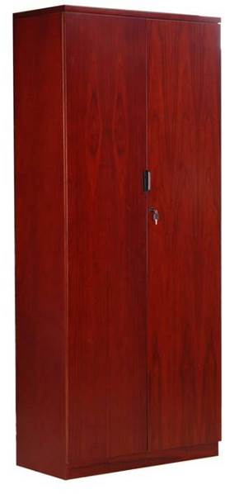
 | 茶几 | 茶几A | 18 | 1200*600*450 | 基材：硬杂木几架，榫卯结构。木材含水率8%-12%，几面采用25厚优质E1级大亚品牌环保中纤板。  饰面材料：双面贴大西洋一级胡桃木天然木皮（可根据甲方要求更换树种），木皮厚度0.6。  封边：几面使用与木皮材质一致的实木封边，封边条厚度20mm，木材含水率8%—12%。  油漆：采用华润品牌环保优质水性漆，水性隐孔亚光环保双面涂饰。采用国内最先进水性漆机器人喷涂生产线工艺。板材通过打磨生产线进行六面砂光打磨。生产线末端增加12米长光固化工艺，漆膜硬度达到3H以上。  胶粘剂：优质“绿洲”牌白乳胶，游离甲醛释放量未检出。  五金件：配杜邦尼龙脚垫。  结构性能描述：距地100处设一搁板。 | 980.00 | 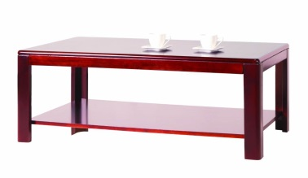
 |  | 茶几B | 19 | 700*700*530 |  | 800.00 | 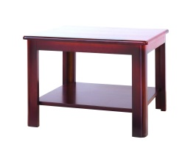
 |  | 茶几C | 20 | 500*700*530 |  | 750.00 | 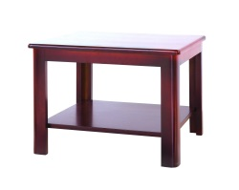
 | 沙发 | 沙发A1 | 21 | 单人位 | 中背、带扶手  选用“顺达”优质一级牛皮覆面，满包结构；  内部实木主框架，四面刨光，木材含水率8%-12%，弹簧或绷带材料与泡棉之间有高强度织物隔垫。  采用北京万泰品牌优质环保、高回弹PU泡棉，座密度35Kg/m³，背密度25Kg/ m³，回弹性40%,无苯胶粘剂粘结；所有内部填充物清洁无异味。配杜邦优质尼龙脚垫。  环保工艺及创新点：1、弹簧与泡棉之间包覆麻布可防锈，增强整体强度。2、内部不使用人造板材，确保产品环保性能。3、座靠舒适，符合人体工学；面料包覆平服饱满、松紧均匀，无褶皱，嵌线圆滑挺直，圆角均匀对称。 | 1500.00
 |  | 沙发A2 | 22 | 单人位 | 中背、带扶手  选用“顺达”优质PU革覆面，露木结构；  内部实木主框架，四面刨光，木材含水率8%-12%，弹簧或绷带材料与泡棉之间有高强度织物隔垫。  采用北京万泰品牌优质环保、高回弹PU泡棉，座密度35Kg/m³，背密度25Kg/ m³，回弹性40%，无苯胶粘剂粘结；所有内部填充物清洁无异味。配杜邦优质尼龙脚垫。出木部分采用国产华润优质水性漆均衡涂饰。  环保工艺及创新点：1、弹簧与泡棉之间包覆麻布可防锈，增强整体强度。2、内部不使用人造板材，确保产品环保性能。3、座靠舒适，符合人体工学；面料包覆平服饱满、松紧均匀。 | 1480.00
 |  | 沙发A3 | 23 | 单人位 | 中背、带扶手  选用台湾“颐达”优质麻绒覆面，露木结构；内部实木主框架，四面刨光，木材含水率8%-12%，弹簧或绷带材料与泡棉之间有高强度织物隔垫。  采用北京万泰品牌优质环保、高回弹PU泡棉，座密度35Kg/m³，背密度25Kg/ m³，回弹性40%，无苯胶粘剂粘结；所有内部填充物清洁无异味。配杜邦优质尼龙脚垫。出木部分采用国产华润优质水性漆均衡涂饰,漆膜硬度达到3H以上。  环保工艺及创新点：1、弹簧与泡棉之间包覆麻布可防锈，增强整体强度。2、内部不使用人造板材，确保产品环保性能。3、座靠舒适，符合人体工学；面料包覆平服饱满、松紧均匀，无褶皱，嵌线圆滑挺直，圆角均匀对称。 | 1480.00
 |  | 沙发B1 | 24 | 三人位 | 中背、带扶手  选用“顺达”优质一级牛皮覆面，满包结构；内部实木主框架，四面刨光，木材含水率8%-12%，弹簧或绷带材料与泡棉之间有高强度织物隔垫。  采用北京万泰品牌优质环保、高回弹PU泡棉，座密度35Kg/m³，背密度25Kg/m3，回弹性40%，无苯胶粘剂粘结；所有内部填充物清洁无异味。配杜邦优质尼龙脚垫。  环保工艺及创新点：1、弹簧与泡棉之间包覆麻布可防锈，增强整体强度。2、内部不使用人造板材，确保产品环保性能。3、座靠舒适，符合人体工学；面料包覆平服饱满、松紧均匀。 | 3000.00 | 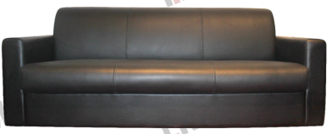
 | 沙发 | 沙发B2 | 25 | 三人位 | 中背、带扶手  选用“顺达”优质PU革覆面，露木结构；内部实木主框架，四面刨光，木材含水率8%-12%，弹簧或绷带材料与泡棉之间有高强度织物隔垫。  采用北京万泰优质环保、高回弹PU泡棉，座密度35Kg/m³，背密度25Kg/m3，回弹性40%，无苯胶粘剂粘结；所有内部填充物清洁无异味。配杜邦优质尼龙脚垫。出木部分采用华润水性漆均衡涂饰。  环保工艺及创新点：1、弹簧与泡棉之间包覆麻布可防锈，增强整体强度。2、内部不使用人造板材，确保产品环保性能。3、座靠舒适，符合人体工学；面料包覆平服饱满、松紧均匀，无褶皱，嵌线圆滑挺直，圆角均匀对称。 | 2960.00 | 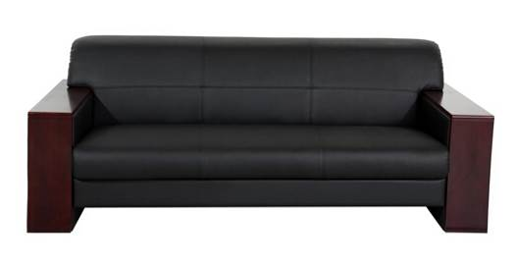
 |  | 沙发B3 | 26 | 三人位 | 中背、带扶手  选用台湾“颐达”优质麻绒覆面，露木结构；内部实木主框架，四面刨光，木材含水率8%-12%，弹簧或绷带材料与泡棉之间有高强度织物隔垫。  采用北京万泰品牌优质环保、高回弹PU泡棉，座密度35Kg/m³，背密度25Kg/ m3，回弹性40%，无苯胶粘剂粘结；所有内部填充物清洁无异味。配优质尼龙脚垫。出木部分采用国产华润优质水性漆均衡涂饰。  环保工艺及创新点：1、弹簧与泡棉之间包覆麻布可防锈，增强整体强度。2、内部不使用人造板材，确保产品环保性能。3、座靠舒适，符合人体工学；面料包覆平服饱满、松紧均匀，无褶皱，嵌线圆滑挺直，圆角均匀对称。 | 2960.00 | 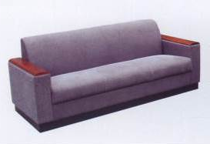
 | 椅类 | 办公椅A | 27 | 常规 | 高背，带扶手  采用“顺达”优质一级牛皮覆面；  内衬北京万泰品牌优质环保高回弹一次成形PU泡棉（座密度40Kg/m³、背密度25Kg/m³，回弹性40%）。  座、背衬板采用德华“兔宝宝”品牌E1级弯曲木胶合板，厚度18；座背分体式结构。  硬杂木扶手，木材含水率8%-12%；  国产新昊玮品牌优质前置式倾仰机构，具备无级锁定功能；  韩国三弘优质气压棒，行程60，最低座面高440；  国产中威品牌优质钢架五星脚，硬杂木盖板；  国产华润优质水性漆均衡涂饰，漆膜硬度达到3H以上；国产中威优质PU脚轮。  结 构：座靠舒适，符合人体工学；面料包覆应平服饱满、松紧均匀，不允许有褶皱等；嵌线应圆滑挺直，圆角均匀对称。 | 1480.00  （司局级） | 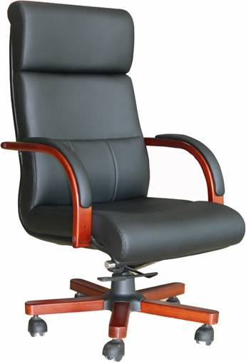
 |  | 办公椅B | 28 | 常规 | 高背，带扶手。采用“顺达”优质一级牛皮覆面；  内衬北京万泰品牌优质环保高回弹一次成形PU泡棉（座密度40Kg/m3、背密度25Kg/m3，回弹性40%）。  座、背衬板采用德华“兔宝宝”品牌E1级弯曲木胶合板，厚度18；座背分体式结构。  实木扶手，国产华润优质水性漆均衡涂饰，漆膜硬度达到3H以上；木材含水率8%-12%；国产新昊玮品牌优质前置式倾仰、锁定机构；  韩国三弘优质气压棒，行程60，最低座面高440；  国产中威品牌优质铝合金五星脚；国产中威优质PU脚轮。  结 构：座靠舒适，符合人体工学；面料包覆应平服饱满、松紧均匀，不允许有褶皱等；嵌线应圆滑挺直，圆角均匀对称。 | 800.00 | 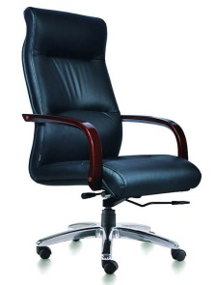
 |  | 办公椅C | 29 | 常规 | 中背，带扶手  采用台湾“颐达”优质麻绒面料覆面；  内衬北京万泰品牌优质环保高回弹一次成形PU泡棉（座密度40Kg/m3、背密度25Kg/m3，回弹性40%）。  座、背衬板采用德华“兔宝宝”品牌E1级弯曲木胶合板，厚度18；座背分体式结构。  国产新昊玮品牌倾仰、三段锁定机构；  韩国三弘优质气压棒，行程60，最低座面高420；  国产中威品牌优质铝合金五星脚；国产中威优质PU脚轮。  结 构：座靠舒适，符合人体工学；面料包覆应平服饱满、松紧均匀，不允许有褶皱等；嵌线应圆滑挺直，圆角均匀对称。 | 750.00 | 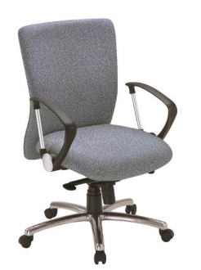
 |  | 办公椅D | 30 | 常规 | 中背，带扶手  台湾“颐达”阻燃尼龙网布覆面；内衬国产万泰品牌优质环保高回弹一次成形PU泡棉（座密度40Kg/m³，回弹性40%），  座衬板采用德华“兔宝宝”品牌E1级弯曲木多层胶合板，厚度18。一体成型PP材料背框，内绷阻燃尼龙网布；扶手、填腰可调。国产新昊玮品牌优质倾仰、升降、三段锁定机构；韩国三弘优质气压棒，行程60，最低座面高420；国产中威品牌优质铝合金五星脚；国产中威品牌优质PU脚轮。  结 构：座靠舒适，符合人体工学；面料包覆应平服饱满、松紧均匀，不允许有褶皱等；嵌线应圆滑挺直，圆角均匀对称。 | 750.00 | 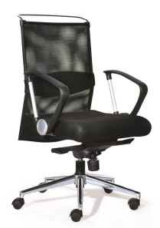
 |  | 办公椅E | 31 | 常规 | 中背，无扶手  台湾“颐达”优质麻绒面料覆面；  内衬国产万泰品牌优质环保高回弹一次成形PU泡棉（座密度40Kg/m³、背密度25Kg/m³，回弹性40%）。  座、背衬板采用德华“兔宝宝”品牌E1级弯曲木胶合板，厚度18；座背分体式结构。  国产新昊玮品牌优质倾仰、锁定功能；  韩国三弘优质气压棒，行程60，最低座面高420；国产中威品牌优质铝合金五星脚；国产中威品牌优质PU脚轮。  结 构：座靠舒适，符合人体工学；面料包覆应平服饱满、松紧均匀，不允许有褶皱等；嵌线应圆滑挺直，圆角均匀对称。 | 680.00 | 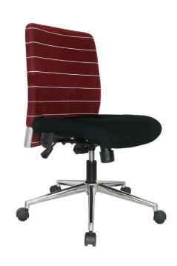
会议室家具 | 桌类 | 会议桌A | 32 | 中空型1延米 | 基材：桌面选用大亚品牌E1级环保中纤板，甲醛释放量本次检测值0.024mg/m³ ；  饰面材料：双面贴大西洋一级胡桃木天然木皮（可根据甲方要求更换树种），木皮厚度0.6。  封边：桌面使用楸木实木封边，封边条厚度20mm，木材含水率8%—12%；走线孔内缘及隐蔽部位全部做封闭处理。  油漆：采用国产华润品牌优质水性漆，水性隐孔亚光环保双面涂饰。采用国内最先进水性漆机器人喷涂生产线工艺。板材通过打磨生产线进行六面砂光打磨。生产线末端增加12米长光固化工艺，漆膜硬度达到3H以上。  胶粘剂：采用优质环保 “绿洲”牌胶粘剂，游离甲醛释放量未检出。  五金件：采用杜邦金属调节脚。  结构性能描述：有多媒体线盒和走线功能，带桌斗及挡笔沿。 | 1600.00/延米 | 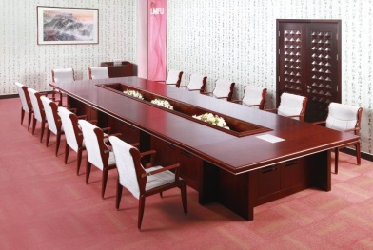
 |  | 会议桌B | 33 | 非中空型1延米 | 基材：桌面选用大亚品牌E1级环保中纤板，甲醛释放量本次检测值0.024mg/m³ ；  饰面材料：双面贴大西洋一级胡桃木天然木皮（可根据甲方要求更换树种），木皮厚度0.6。  封边：桌面使用楸木实木封边，封边条厚度20mm，木材含水率8%—12%；走线孔内缘及隐蔽部位全部做封闭处理。  油漆：采用国产华润品牌优质水性漆，水性隐孔亚光环保双面涂饰。采用国内最先进水性漆机器人喷涂生产线工艺。板材通过打磨生产线进行六面砂光打磨。生产线末端增加12米长光固化工艺，漆膜硬度达到3H以上。  胶粘剂：采用优质环保 “绿洲”牌胶粘剂，游离甲醛释放量未检出。  五金件：采用杜邦金属调节脚。  结构性能描述：有多媒体线盒和走线功能，带桌斗。 | 1600.00/延米 | 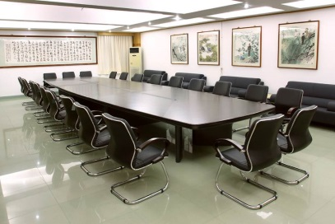
 |  | 主席台桌A1 | 34 | 900*600*760 | 基材：桌面选用大亚品牌E1级环保中纤板，甲醛释放量本次检测值0.024mg/m³ ；  饰面材料：双面贴大西洋一级胡桃木天然木皮（可根据甲方要求更换树种），木皮厚度0.6。  封边：桌面使用楸木实木封边，封边条厚度20mm，木材含水率8%—12%；走线孔内缘及隐蔽部位全部做封闭处理。  油漆：采用国产华润品牌优质水性漆，水性隐孔亚光环保双面涂饰。采用国内最先进水性漆机器人喷涂生产线工艺。板材通过打磨生产线进行六面砂光打磨。生产线末端增加12米长光固化工艺，漆膜硬度达到3H以上。  胶粘剂：采用优质环保 “绿洲”牌胶粘剂，游离甲醛释放量未检出。  五金件：采用杜邦金属调节脚。  结构性能描述：前挡板落地，有造型，桌面设挡笔沿，带桌斗。有麦克风接口和走线功能。 | 860.00 | 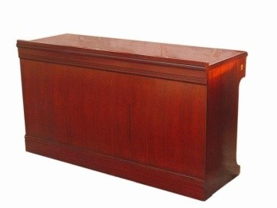
 |  | 主席台桌B1 | 35 | 1600*600*760 |  | 1530.00 | 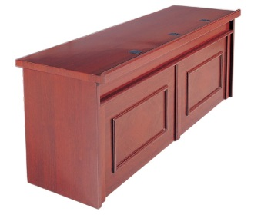
 | 柜类 | 电视柜A | 36 | 1200*400*400 | 基材：柜面选用大亚品牌E1级环保中纤板，甲醛释放量本次检测值0.024mg/m³ ；  饰面材料：双面贴大西洋一级胡桃木天然木皮（可根据甲方要求更换树种），木皮厚度0.6。  封边：柜面使用楸木实木封边，封边条厚度20mm，木材含水率8%—12%；走线孔内缘及隐蔽部位全部做封闭处理。  油漆：采用国产华润品牌优质水性漆，水性隐孔亚光环保双面涂饰。采用国内最先进水性漆机器人喷涂生产线工艺。板材通过打磨生产线进行六面砂光打磨。生产线末端增加12米长光固化工艺，漆膜硬度达到3H以上。  胶粘剂：采用优质环保 “绿洲”牌胶粘剂，游离甲醛释放量未检出。  五金件：采用海福乐铰链，三节静音滑轨，杜邦金属调节脚。  结构性能描述：有走线功能，中间设空斗，两侧设抽屉或柜门。 | 2200.00 | 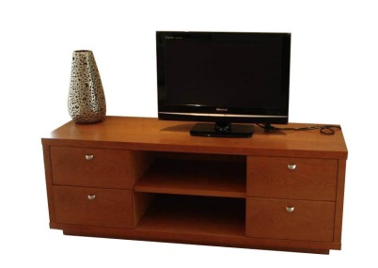
 |  | 电视柜B | 37 | 800*400*600 | 基材：柜面选用大亚品牌E1级环保中纤板，甲醛释放量本次检测值0.024mg/m³ ；  饰面材料：双面贴大西洋一级胡桃木天然木皮（可根据甲方要求更换树种），木皮厚度0.6。  封边：柜面使用楸木实木封边，封边条厚度20mm，木材含水率8%—12%；走线孔内缘及隐蔽部位全部做封闭处理。  油漆：采用国产华润品牌优质水性漆，水性隐孔亚光环保双面涂饰。采用国内最先进水性漆机器人喷涂生产线工艺。板材通过打磨生产线进行六面砂光打磨。生产线末端增加12米长光固化工艺，漆膜硬度达到3H以上。  胶粘剂：采用优质环保 “绿洲”牌胶粘剂，游离甲醛释放量未检出。  五金件：采用海福乐铰链，三节静音滑轨，杜邦金属调节脚。  结构性能描述：有走线功能，上部设空斗，下设对开门。 | 1500.00 | 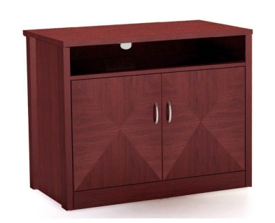
 |  | 茶水柜 | 38 | 1200*420*900（柜面高） | 基材：柜面选用大亚品牌E1级环保中纤板，甲醛释放量本次检测值0.024mg/m³ ；  饰面材料：双面贴大西洋一级胡桃木天然木皮（可根据甲方要求更换树种），木皮厚度0.6。  封边：柜面使用楸木实木封边，封边条厚度20mm，木材含水率8%—12%；走线孔内缘及隐蔽部位全部做封闭处理。  油漆：采用国产华润品牌优质水性漆，水性隐孔亚光环保双面涂饰。采用国内最先进水性漆机器人喷涂生产线工艺。板材通过打磨生产线进行六面砂光打磨。生产线末端增加12米长光固化工艺，漆膜硬度达到3H以上。  胶粘剂：采用优质环保 “绿洲”牌胶粘剂，游离甲醛释放量未检出。  五金件：采用海福乐铰链，三节静音滑轨，杜邦金属调节脚。  结构性能描述：三面带挡沿，三屉三门结构，门内各设活动搁板一块，搁板厚度25。 | 1500.00 | 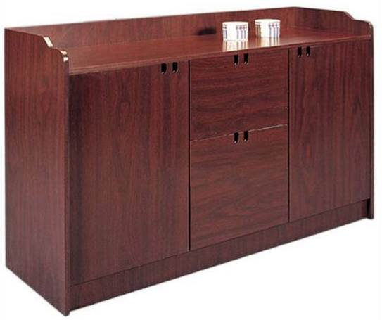
 |  |  | 39 | 900*420*900（柜面高） | 基材：柜面选用大亚品牌E1级环保中纤板，甲醛释放量本次检测值0.024mg/m³ ；  饰面材料：双面贴大西洋一级胡桃木天然木皮（可根据甲方要求更换树种），木皮厚度0.6。  封边：柜面使用楸木实木封边，封边条厚度20mm，木材含水率8%—12%；走线孔内缘及隐蔽部位全部做封闭处理。  油漆：采用国产华润品牌优质水性漆，水性隐孔亚光环保双面涂饰。采用国内最先进水性漆机器人喷涂生产线工艺。板材通过打磨生产线进行六面砂光打磨。生产线末端增加12米长光固化工艺，漆膜硬度达到3H以上。  胶粘剂：采用优质环保 “绿洲”牌胶粘剂，游离甲醛释放量未检出。  五金件：采用海福乐品牌铰链，三节静音滑轨，杜邦金属调节脚。  结构性能描述：三面带挡水沿，柜面下二屉二门结构，门内设活动搁板一块，搁板厚度25。 | 1500.00 | 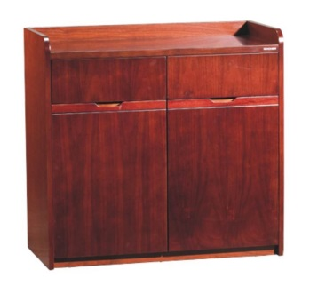
 | 椅类 | 主席台椅 | 40 | 常规 | 中背、带扶手。  采用楸木/西南桦木实木椅架，榫卯结构，木材含水率8%-12%；椅座、背采用台湾“颐达”优质麻绒面料覆面，内衬国产“万泰”品牌高回弹PU泡棉，座密度40kg/m³，背密度25kg/m³，回弹性40%；椅背半软包，椅架有起线造型。国产“华润”优质水性漆涂饰，漆膜硬度达到3H以上。配杜邦尼龙脚垫。  工艺创新点：打磨环节采用横向打磨和纵向打磨，使用 320目、400目至800目的颗粒砂纸，逐渐提高产品表面的光亮度和平整均衡度。座靠舒适，符合人体工学；面料包覆平服饱满、松紧均匀，无褶皱等；嵌线圆滑挺直，圆角均匀对称。 | 800.00 | 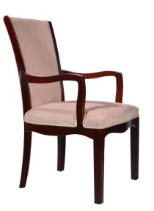
 |  |  | 41 | 常规 | 中背、带扶手。  采用楸木/西南桦木实木椅架，榫卯结构，木材含水率8%-12%；椅座、背采用采用“顺达”优质一级牛皮覆面，内衬国产“万泰”品牌高回弹PU泡棉，座密度40kg/m³，背密度25kg/m³，回弹性40%；椅背半软包，椅架有起线造型。国产“华润”优质水性漆涂饰，漆膜硬度达到3H以上。配杜邦尼龙脚垫。  工艺创新点：打磨环节采用横向打磨和纵向打磨，使用 320目、400目至800目的颗粒砂纸，逐渐提高产品表面的光亮度和平整均衡度。座靠舒适，符合人体工学；面料包覆平服饱满、松紧均匀，无褶皱等；嵌线圆滑挺直，圆角均匀对称。 | 800.00 | 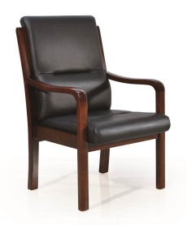
 |  | 会议椅A | 42 | 常规 | 中背、带扶手。  采用“顺达”优质一级牛皮覆面；内衬国产“万泰”品牌优质环保高回弹一次成形PU泡棉（座密度40kg/m³，背密度25kg/m³，回弹性40%），PP扶手。韩国“三弘”优质气压棒，行程60，最低座面高440；国产新昊玮品牌优质倾仰、升降、三段锁定机构。国产“中威”优质铝合金压铸五星脚；国产“中威”优质PU脚轮。  结 构：座靠舒适，符合人体工学；面料包覆应平服饱满、松紧均匀，不允许有褶皱等；嵌线应圆滑挺直，圆角均匀对称。 | 800.00 | 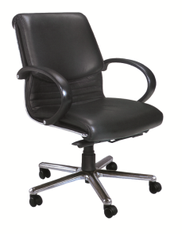
 |  | 会议椅B | 43 | 常规 | 中背，带扶手。  采用楸木/西南桦木实木椅架，榫卯结构，木材含水率8%-12%；椅座、背采用“顺达”优质一级牛皮覆面，内衬国产“万泰”高回弹PU泡棉，座密度40kg/m³，背密度25kg/m³，回弹性40%，椅背半软包。优质“华润”品牌水性漆涂饰,漆膜硬度达到3H以上。配杜邦优质尼龙脚垫。  工艺创新点：打磨环节采用横向打磨和纵向打磨，使用 320目、400目至800目的颗粒砂纸，逐渐提高产品表面的光亮度和平整均衡度。座靠舒适，符合人体工学；面料包覆平服饱满、松紧均匀，无褶皱等；嵌线圆滑挺直，圆角均匀对称。 | 800.00 | 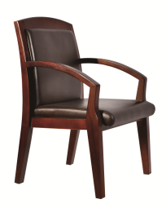
 |  | 会议椅C | 44 | 常规 | 中背，带扶手。  采用楸木/西南桦木实木椅架，榫卯结构，木材含水率8%-12%；椅座、背采用台湾“颐达”优质麻绒面料覆面，内衬国产“万泰”品牌高回弹PU泡棉，座密度40kg/m³，背密度25kg/m³，回弹性40%，椅背半软包。国产“华润”优质水性漆涂饰,漆膜硬度达到3H以上。配杜邦优质尼龙脚垫。  工艺创新点：打磨环节采用横向打磨和纵向打磨，使用 320目、400目至800目的颗粒砂纸，逐渐提高产品表面的光亮度和平整均衡度。座靠舒适，符合人体工学；面料包覆平服饱满、松紧均匀，无褶皱等；嵌线圆滑挺直，圆角均匀对称。 | 800.00 | 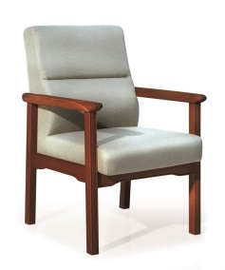
 |  | 会议椅D | 45 | 常规 | 中背，无扶手。  采用楸木/西南桦木实木椅架，四腿、四望、两枨，榫卯结构，木材含水率8%-12%。椅座、椅背为实木，国产“华润”优质水性漆,漆膜硬度达到3H以上。配杜邦优质尼龙脚垫。  工艺创新点：打磨环节采用横向打磨和纵向打磨，使用 320目、400目至800目的颗粒砂纸，逐渐提高产品表面的光亮度和平整均衡度。座靠舒适，符合人体工学。 | 760.00 | 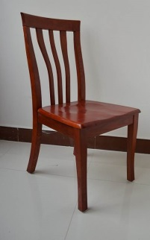
 |  | 折叠椅 | 46 | 常规 | 上海“宝钢”优质钢管折叠椅架，壁厚≥1.2，表面喷塑；  椅座、椅背采用“顺达”优质PU革覆面，内衬国产“万泰”品牌高回弹PU泡棉，衬板采用德华“兔宝宝”优质E1级多层板；配杜邦优质套脚。 | 390.00 | 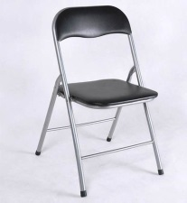
休息室（寝室）家具 | 床类 | 单人床 | 47 | 1200*2000*1100（床屏） | 板式床箱，床屏采用实木框架榫卯结构。  床屏芯板采用大亚品牌E1级环保中纤板，甲醛释放量本次检测值0.024mg/m³。  双面贴大西洋0.6mm厚优质胡桃木/樱桃木皮饰面。  所有油饰部分均采用国产华润品牌优质水性漆，水性隐孔亚光环保双面涂饰。采用国内最先进水性漆机器人喷涂生产线工艺。板材通过打磨生产线进行六面砂光打磨。生产线末端增加12米长光固化工艺，漆膜硬度达到3H以上。  床板下设实木床带，不少于5根，木材含水率8%-12%。床箱、床板采用松木板，2厚PVC封边。床箱下面钉尼龙脚垫。配黎明牌优质弹簧软床垫（厚度≥200）。 | 5500.00 | 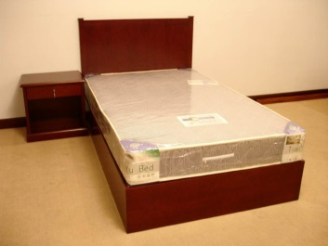
 | 柜类 | 床头柜 | 48 | 500*400*550 | 基材：选用大亚品牌E1级环保中纤板，甲醛释放量本次检测值0.024mg/m³；  饰面材料：双面贴大西洋一级胡桃木天然木皮（可根据甲方要求更换树种），木皮厚度0.6。  封边：柜面使用楸木实木封边，封边条厚度20mm，木材含水率8%—12%；走线孔内缘及隐蔽部位全部做封闭处理。  油漆：采用国产华润品牌优质水性漆，水性隐孔亚光环保双面涂饰。采用国内最先进水性漆机器人喷涂生产线工艺。板材通过打磨生产线进行六面砂光打磨。生产线末端增加12米长光固化工艺，漆膜硬度达到3H以上。  胶粘剂：优质“绿洲”牌白乳胶，游离甲醛释放量未检出。  五金件：采用海福乐品牌铰链，三节静音滑轨，杜邦金属调节脚。  结构性能描述：两抽屉 | 780.00 | 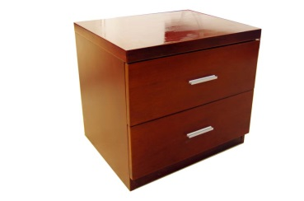
餐厅家具 | 桌类 | 圆餐桌 | 49 | 直径2000*760 | 桌面基材采用大亚品牌E1级环保中纤板，甲醛释放量本次检测值0.024mg/m³；双面贴大西洋0.6厚优质楸木木皮饰面，桌面板实木封边，封边条厚度20mm。桌架采用硬杂木，榫卯结构，木材含水率8%-12%。采用华润品牌优质水性漆，双面均衡涂饰，漆膜硬度达到3H以上。配φ1300一体式钢化玻璃转盘。 | 5380.00 | 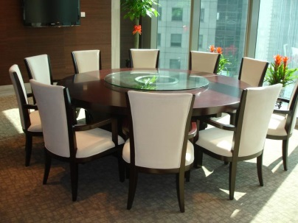
 |  | 餐桌 | 50 | 1400*800*760 | 整体采用优质硬杂木制作，桌架四腿、四望，榫卯结构，木材含水率8%-12%。  采用华润品牌优质水性漆，双面均衡涂饰。采用国内最先进水性漆机器人喷涂生产线工艺。板材通过打磨生产线进行六面砂光打磨。生产线末端增加12米长光固化工艺，漆膜硬度达到3H以上。 | 2900.00 | 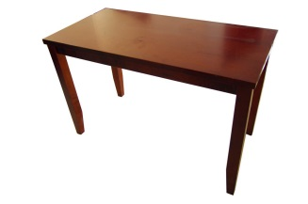
 | 椅类 | 餐椅A | 51 | 常规 | 中背，有扶手。  采用楸木/西南桦木实木椅架，榫卯结构，木材含水率8%-12%；椅座、背采用台湾“颐达”优质麻绒面料覆面，内衬北京万泰品牌高回弹PU泡棉，座密度40kg/m³，背密度25kg/m³，回弹性40%，。华润品牌优质水性漆，均衡涂饰，漆膜硬度达到3H以上。配杜邦优质尼龙脚垫。  工艺创新点  打磨环节采用横向打磨和纵向打磨，使用 320目、400目至800目的颗粒砂纸，逐渐提高产品表面的光亮度和平整均衡度。座靠舒适，符合人体工学；面料包覆平服饱满、松紧均匀，无褶皱等；嵌线圆滑挺直，圆角均匀对称。 | 800.00 | 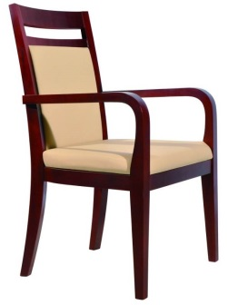
 |  | 餐椅B | 52 | 常规 | 中背，无扶手。  采用楸木/西南桦实木椅架，四腿、四望、两枨，榫卯结构，木材含水率8%-12%。椅座、椅背为实木。  优质华润品牌水性漆，均衡涂饰，漆膜硬度达到3H以上。配杜邦优质尼龙脚垫。  工艺创新点  打磨环节采用横向打磨和纵向打磨，使用 320目、400目至800目的颗粒砂纸，逐渐提高产品表面的光亮度和平整均衡度。座靠舒适，符合人体工学。 | 760.00 | 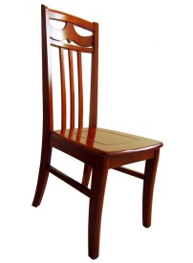
礼堂(教室)家具 | 桌类 | 讲桌 | 53 | 1000*520*1200 | 基材：柜面选用E1级大亚品牌环保中纤板，甲醛释放量本次检测值0.024mg/m³；  饰面材料：双面贴大西洋一级胡桃木天然木皮（可根据甲方要求更换树种），木皮厚度0.6。  封边：柜面使用楸木实木封边，封边条厚度20mm，木材含水率8—12%；走线孔内缘及隐蔽部位全部做封闭处理。  油漆：采用华润品牌优质水性漆，水性隐孔亚光环保双面涂饰。采用国内最先进水性漆机器人喷涂生产线工艺。板材通过打磨生产线进行六面砂光打磨。生产线末端增加12米长光固化工艺，漆膜硬度达到3H以上。  胶粘剂：优质“绿洲”牌白乳胶，游离甲醛释放量未检出。  五金件：采用海福乐品牌铰链，三节静音滑轨。  结构性能描述：配抽屉及柜门，有走线功能。 | 2800.00 | 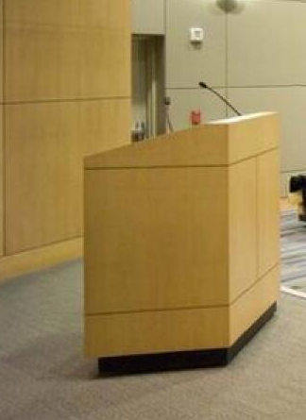
 |  | 条桌 | 54 | 1400*500*760 | 基材：柜面选用E1级大亚品牌环保中纤板，甲醛释放量本次检测值0.024mg/m³；  饰面材料：双面贴双面贴大西洋一级胡桃木天然木皮（可根据甲方要求更换树种），木皮厚度0.6。  封边：柜面使用楸木实木封边，封边条厚度20mm，木材含水率8—12%；走线孔内缘及隐蔽部位全部做封闭处理。  油漆：采用华润品牌优质水性漆，水性隐孔亚光环保双面涂饰。采用国内最先进水性漆机器人喷涂生产线工艺。板材通过打磨生产线进行六面砂光打磨。生产线末端增加12米长光固化工艺，漆膜硬度达到3H以上。  胶粘剂：优质“绿洲”牌白乳胶，游离甲醛释放量未检出。  结构性能描述：有前挡板，带斗，桌面有挡笔沿。 | 1100.00 | 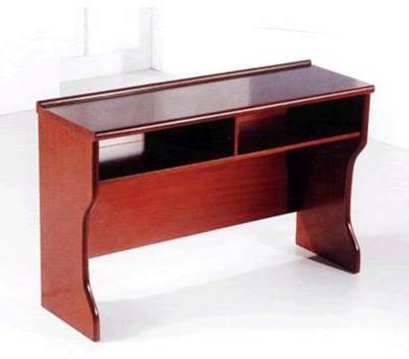

大类 | 小类 | 产品 | 编号 | 规格 | 材质配置 | 投报价格（元） | 产品图样
办公室家具 | 桌类 | 办公桌（有副台） | 55 | 主台2200*1100*760  副台  1400*550*660 | 办公桌构成：主台、副台、三屉活动推柜。  基材：选用吉林森工“露水河”牌E1级三聚氰胺人造板，甲醛释放量本次检测值0.016mg/m3。  封边：所有外部封边采用与板件颜色、纹理配套的2mm厚“泽楷”牌PVC封边带封边，甲醛释放量＜0.05mg/L。所有板件双贴面，封四边（隐蔽部位均封闭处理）  桌腿：铝合金桌腿，阳极氧化/静电喷塑处理。  五金件：海福乐品牌三节静音滑轨、铰链、BMB品牌锁具、杜邦牌金属调节脚。  结构性能描述：主、副台带合理走线功能；三屉活动推柜（配连杆锁）下屉下设前置导向轮；副台可移动，下设柜门及抽屉，门内设搁板，柜门配锁具。 | 3000.00  （司局级） | 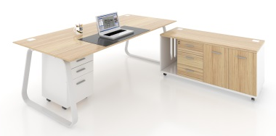
 |  |  | 56 | 主台2000*1000*760  副台  1200*500*660 |  | 2980.00  （司局级） | 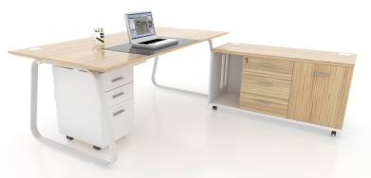
 |  |  | 57 | 主台1800*1000*760  副台  1200*500*660 |  | 2960.00
 |  |  | 58 | 主台1600*800*760  副台  1200*400*660 |  | 2930.00
 |  | 办公桌（无副台） | 59 | 1600*800*760 | 基材：选用吉林森工“露水河”牌E1级三聚氰胺人造板，甲醛释放量本次检测值0.016mg/m3。  封边：所有外部封边采用与板件颜色、纹理配套的2mm厚“泽楷”牌PVC封边带封边，甲醛释放量＜0.05mg/L。所有板件双贴面，封四边（隐蔽部位均封闭处理）  桌腿：铝合金桌腿，阳极氧化/静电喷塑处理。  五金件：海福乐品牌三节静音滑轨、铰链、BMB品牌锁具、杜邦牌金属调节脚。  结构性能描述：一侧为铝合金桌腿，另一侧为三屉固定柜。带合理走线功能。 | 2380.00
会议室家具 | 桌类 | 会议桌 | 60 | 1延米 | 基材：选用吉林森工“露水河”牌E1级三聚氰胺人造板，甲醛释放量本次检测值0.016mg/m3。  封边：所有外部封边采用与板件颜色、纹理配套的2mm厚“泽楷”牌PVC封边带封边，甲醛释放量＜0.05mg/L。所有板件双贴面，封四边（隐蔽部位均封闭处理）  桌腿：铝合金桌腿，阳极氧化/静电喷塑处理。  五金件：杜邦牌金属调节脚。  结构性能描述：有多媒体线盒和走线功能。 | 1200.00/延米 | 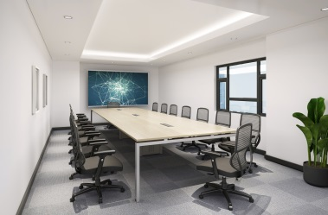
 | 椅子类 | 椅子A | 61 | 常规 | 低背，有扶手。  铝合金椅架，表面阳极氧化/静电喷塑处理，椅座、背板采用优质顺达PU革/台湾颐达麻绒面料覆面，内衬万泰品牌高回弹PU泡棉，配PU套脚。 | 650.00 | 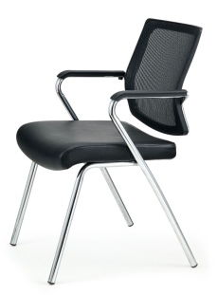
 |  | 椅子B | 62 | 常规 | 低背，有扶手。  铝合金椅架，表面阳极氧化/静电喷塑处理，椅座、背板采用优质顺达PU革/台湾颐达麻绒面料覆面，内衬万泰品牌高回弹PU泡棉，椅座可翻转，配PP可翻转手写板，后腿带小轮子，可摞放。 | 760.00 | 